Задания для самостоятельной работы:
- Прыжок па сотэ, выучить определение, знать, как делать, уметь показать.
- Уметь выполнять подготовку па сотэ.
- Партерная гимнастика:
https://youtu.be/zfxcZr2uMh0
- Учить точки класса:
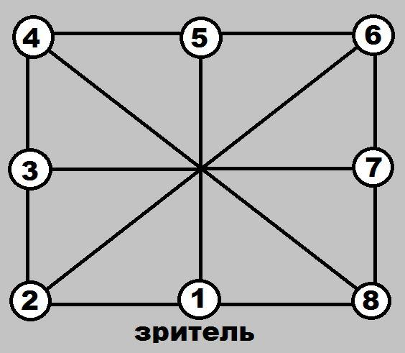
- Учить комбинацию, наложить ее на любую ритмичную музыку, прислать видеоотчет.

